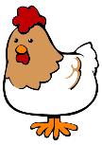
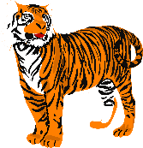
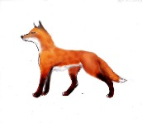
Les animaux (1)
1. un boa 2. un crabe 3. un singe 4. un tigre 5. une tortue
6. une poule 7. un coq 8. un lama 9. un renard 10. un lynx

1. Écris les mots de la semaine en ordre alphabétique. (N’inclus PAS les petits mots comme le, la, un et une.)
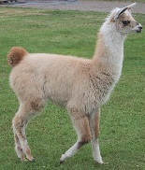
1._________________________ 6._________________________
2._________________________ 7._________________________
3._________________________ 8._________________________
4._________________________ 9._________________________
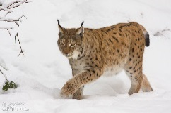
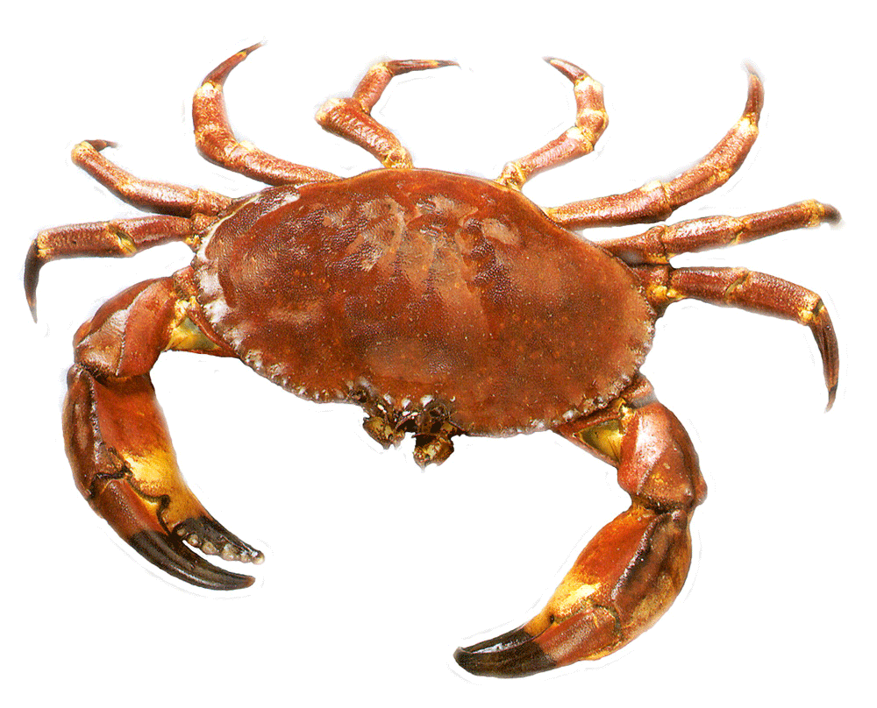
5._________________________ 10._________________________

2. Qui suis-je?
a) J’habite dans la mer. Faites attention à mes pinces. _________________
b) Je suis un grand serpent qui habite dans des pays chauds. ________________
c) Je suis une sorte d’oiseau que tu peux trouver sur une ferme. Je ponds des œufs que les personnes aiment manger. ________________
d) Je suis une sorte de chat que tu peux trouver dans les forêts du Canada. Ma fourrure change de couleur l’été et l’hiver. _______________
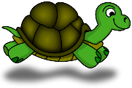
e) Je suis un animal de la famille de chameau. Des fois je crache quand je suis agité. ________________

3. Complète les phrases avec le mot manquant.
a) Le _______________ chante tôt le matin pour annoncer le soleil qui se lève.
b) Steven garde une petite _________________ verte dans un aquarium.
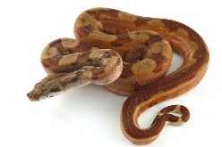
c) J’aime la fourrure orangée avec des rayures noires du _________________.
d) Ma mère dit que je grimpe les arbres comme un _________________.
e) Savais-tu que le _____________ aime manger plusieurs choses, notamment les lapins?

4. Souligne le bon adjectif masculin ou féminin qui va avec le mot de la semaine.
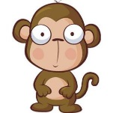
a) Ce boa est très (long / longue).
b) Un (petit / petite) crabe
c) Un lama (blanc / blanche)
d) Une poule (brun / brune)
e) Une (beau / belle) tortue

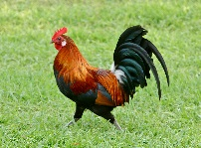
5. Vrai ou faux.
a) La poule mange le renard. ______________
b) Un lynx vie dans l’océan. ______________
c) Un singe peut grimper les arbres. _____________
d) Un coq est une sorte de oiseau. ____________
e) Les couleurs du renard sont normalement vert et jaune. ___________

6. Créer une nouvelle phrase avec les mots suivants.
a) (un tigre) ________________________________________________________
__________________________________________________________________
b) (un singe) _______________________________________________________
__________________________________________________________________
c) (une tortue) ______________________________________________________
__________________________________________________________________

7. Les lettres des mots d’ortho suivants sont mélangées. Décide comment replacer ces lettres afin d’avoir nos mots de la semaine.
a) abo ________________ b) etutro _________________
c) grite ________________ d) draner _________________

